### **Встроенные операции**

Также в Python присутствует множество встроенных операций.

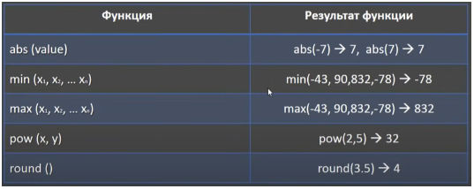

**abs()** - находит модуль числа и принимает на вход одно значение. Модуль числа - это абсолютная величина, то есть, грубо говоря, модуль числа отбрасывает знак.

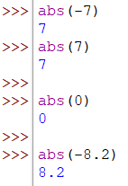

Внутри модуля вы также можете выполнять и различные математические операции:

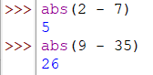

**min()** - принимает на вход несколько значений через запятую и находит самое наименьшее из них.



**max()** - принимает на вход несколько значений через запятую и находит самое наибольшее из них.



**pow()** - принимает на вход 2 значения и возводит первое число в степень второго.



**round()** - принимает на вход значение и выполняет округление по умолчанию до целого числа. Также, если через запятую указать разряд, то функция будет округлять до какого значения после точки нужно округлять.

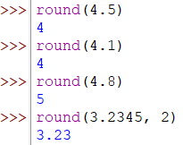

Также в round() можно передать неявные значения. Например, если передать ей вторым значением -1, то она округлит ее до первого знака до запятой:



В Python есть функция **type()**, которая принимает объект и возвращает тип данного объекта:

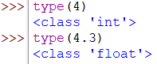

Внутри функций вы можете использовать и другие функции. В таких случаях все выражения будут выполняться согласно приоритету операций. Сначала выражения в скобках, и лишь затем результат самой функции:



Если вам необходимо вычислить **корень из числа**, то вы можете воспользоваться следующим способом. В математике корень из числа вычисляется таким образом:   
9**(1/2) = **9**0.5** = 3.0